Escola Municipal de Educação Básica Alfredo Gomes.
Diretora: Ivania Nora
Assessora Técnica Pedagógica: Simone Carl
Assessora Técnica Administrativa: Tania Nunes
Professora: Marli Monteiro de Freitas...
Turma: 2º ANO E 3ºANO

SEQUÊNCIA DIDÁTICA – ARTES
25/10/2021 A 29/10/2021

A ARTE E SUAS
LINGUAGENS

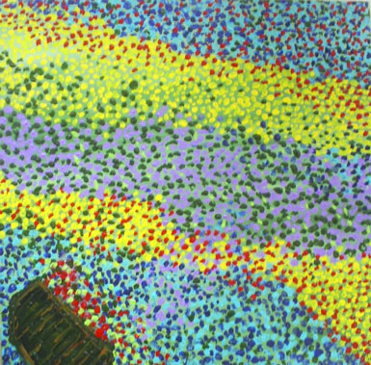

SOMENTE LEITURA
As Artes Visuais possuem elementos que servem para formar as suas

Imagens, são chamados de elementos da linguagem visual; dentre outros, temos o ponto, as linhas, as formas, figuras, a textura, a cor.

Vamos conhecer melhor o ponto e as linhas!
O ponto é o elemento mais simples da linguagem visual, mas somente com ele podemos fazer imagens inteiras, a técnica utilizada para construir imagens com pontos é chamada de Pontilhismo.
Observe a imagem abaixo é colorida somente com potinhos
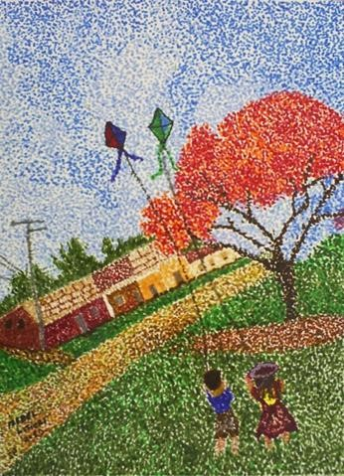

A vida pode ser colorida – Izabel Litierio
Agora é a sua vez de explorar esse elemento da linguagem visual. Pinte o desenho somente com pontinhos, utilize lápis de cor ou canetinhas os pontos, quanto mais próximos um do outro, obtêm-se um efeito melhor. Experimente colocar uma cor sobre a outra.

1-ATIVIDADE: vamos colorir o desenho ABAIXO com ponto, ou seja, (pontilhismo) quem não tem como imprimir pode desenhar do seu jeito sem problemas.

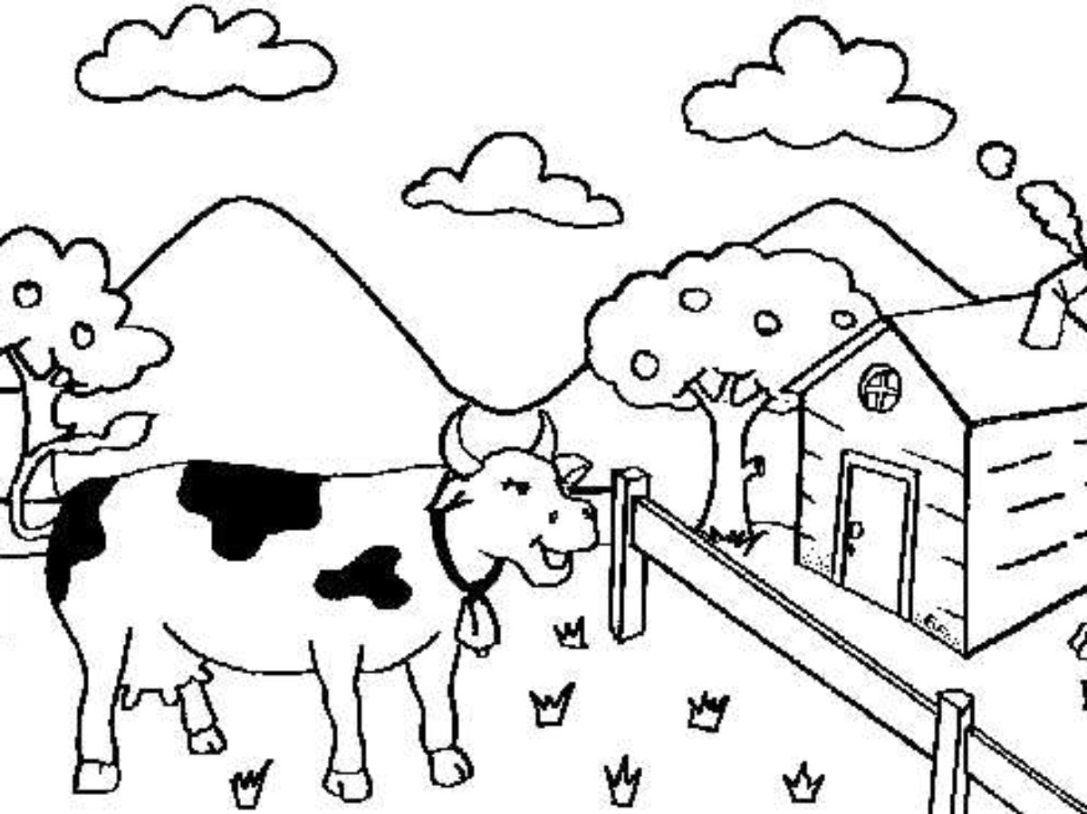

Registrar por foto mandar no particular da professora de arte, com o nome completo. Lembre de colocar data e titulo nas atividades.
Ótima semana!!!

